建設ユニオン多摩北支部　社保対部長　田沼勉

**潮干狩りに行こう**

**＜日 程＞**  **（当日の道路事情で変更もあります）**

**５月１１日（日）申込人数によっては出発地、出発時間が変更になることもございます。**

**その際はご連絡を差し上げます。**

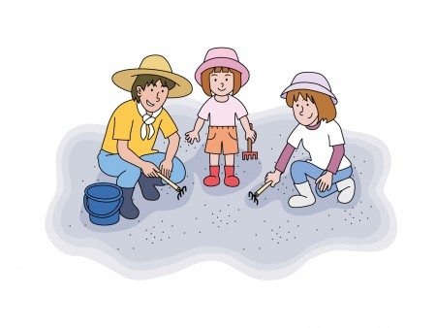６：２０出発 小平駅南口　ルネ小平南側

　　　　　　 **６：２０出発**　 **東久留米駅西口りそな銀行前**

６：４０出発 田無駅北口西東京郵便局前

９：００頃 　 牛込海岸着

９：００～１２：００ 潮干狩り (自由行動)

各自「食堂つぼい」で昼食

**１３：３０　 　 牛込海岸出発**

　 １６：００頃　　 各出発地着　解散

＜注意事項＞

①海岸に落ちている貝殻等でケガをする恐れがありますので、ぬれてもいい靴のほうが安心です。手袋もあると安心です。

②着替えの用意もお勧めします。

③網、クマデは現地で配布します。

④当日急に参加できなくなった場合は

080-3493-1757へ連絡して下さい。

⑤当日キャンセルの場合は返金できませんので、ご注意ください。

■参加対象　組合員とその家族。友人。

■申込み方法 ：**4月25日（金）までに**

下記申込書に参加費を添えてお申し込みください。

（来所、現金書留、振込）　※定員になり次第締切。

■定員・参加費　　定員：80名　先着順。

《組合員とその家族》

○大　人（中学生以上）3,500円（採貝量2.0㎏）

　○子ども（４歳以上）　1,500円（採貝量1.0㎏）

○幼　児（４歳未満）　無　　料（親の量に含む）

《友人、知人》

○大　人（中学生以上）6,000円（採貝量2.0㎏）

　○子ども（４歳以上）　3,000円（採貝量1.0㎏）

振込口座

きらぼし銀行　滝山支店（０６９）

普通　口座番号　５０１７４４４

名義　首都圏建設産業ユニオン多摩北支部

　※潮干狩り代、昼食代が含まれています。

■目的地

牛込海岸・千葉県木更津市７５２

℡0438－41－1341（呼・牛込漁業協同組合）

**潮干狩り参加申込書　　　　℡　042-479-2260　　　Ｆａｘ　042-479-2267**

|  |  |  |  |  |  |
| --- | --- | --- | --- | --- | --- |
|  | **氏名** | **区分** | **当日連絡先** | **乗車場所** | **友人は○をしてください** |
| **1** |  | **大人・子ども・幼児** |  | **小平・東久留米・田無** |  |
| **2** |  | **大人・子ども・幼児** |  | **小平・東久留米・田無** |  |
| **3** |  | **大人・子ども・幼児** |  | **小平・東久留米・田無** |  |
| **4** |  | **大人・子ども・幼児** |  | **小平・東久留米・田無** |  |
| **5** |  | **大人・子ども・幼児** |  | **小平・東久留米・田無** |  |